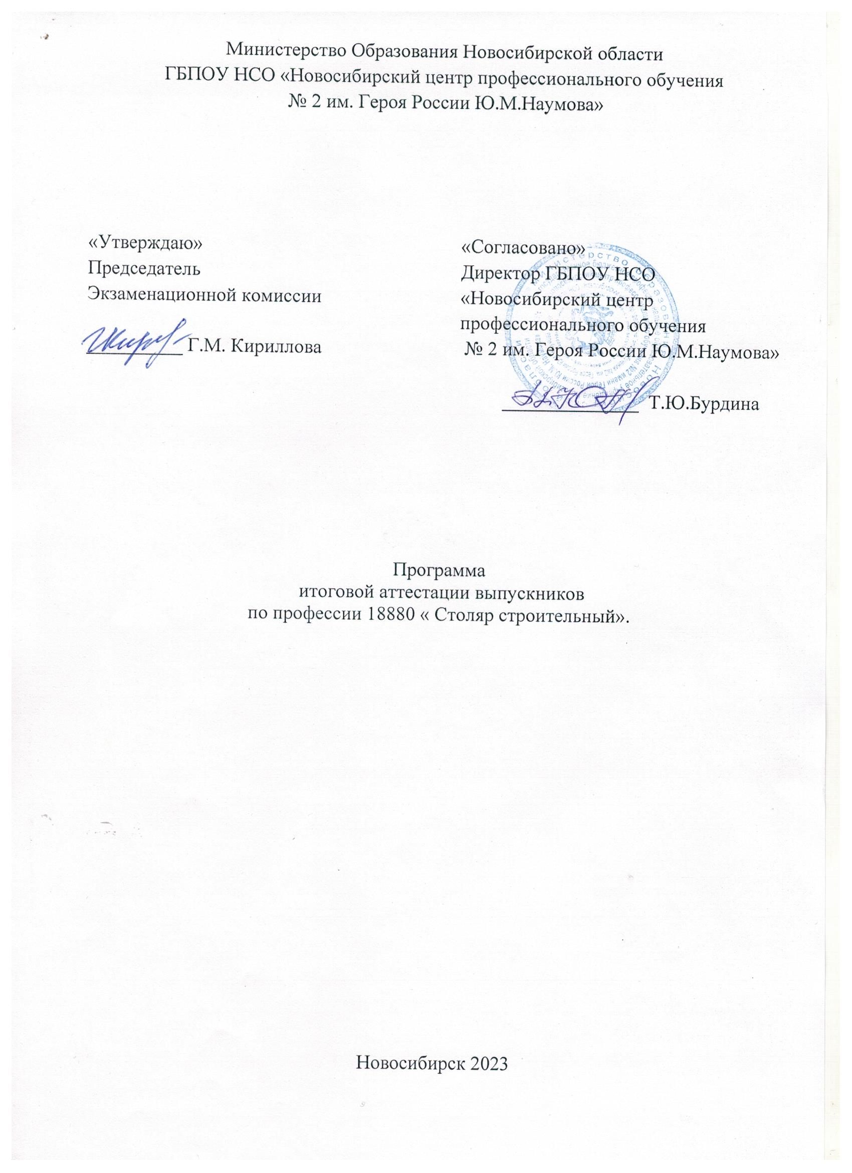

1.Цель итоговой аттестации

Целью итоговой аттестации является выявление соответствия уровня и качества подготовки выпускника по адаптированной программе профессиональной подготовки для лиц с ограниченными возможностями здоровья по профессии ОК 18880 «столяр строительный».

В соответствии с требованиями адаптированной программы профессионального обучения.

**Выпускник должен**:

**Уметь:**

-рациональное использование контрольно-измерительных, разметочных, ручных и электрифицированных инструментов для обработки древесины;

-выполнение основных операций по обработке древесины (пиления, строгания, долбления, сверления, резания стамеской;

-соблюдение технологической последовательности выполнения операций при изготовлении простых столярных тяг и заготовок столярных изделий по размерам вручную с о строжкой рубанком, продольной и поперечной распиловкой;

-зачистку вручную необлицованных брусковых деталей простого профиля;

-выполнение операций при изготовлении и сборке столярных изделий различной сложности в соответствии с технологией изготовления;

-выполнение столярных соединений;

-определение степени точности обработки деталей при выполнении столярных соединений: зазоры, натяги, допуски, посадки;

-устранение дефектов, выравнивание, шлифовка, зачищено поверхности;

-осуществление обоснованного подбора материалов и инструментов, применяемых для выполнения столярно-монтажных работ;

-соблюдение технологии ремонта столярных изделий и конструкций

-качественное выполнение ремонтных столярных работ;

-соблюдение правил охраны труда и техники безопасности

**Знать:**

-контрольно-измерительных, разметочных, ручных и электрифицированных

инструментов для обработки древесины;

-основные операции по обработке древесины;

-операции при изготовлении и сборке столярных изделий различной сложности в соответствии с технологией изготовления;

-определение степени точности обработки деталей при выполнении столярных соединений: зазоры, натяги, допуски, посадки;

-подбор материалов и инструментов, применяемых для выполнения столярно-монтажных работ;

- виды дефектов, выравнивание, шлифовка, зачищено поверхности;

- технологии ремонта столярных изделий и конструкций;

-соблюдение правил охраны труда и техники безопасности;

2.Вид итоговой аттестации

-выполнение тестового задания;

- выполнение практического квалификационного задания

3.Обьем времени на подготовку и проведение итоговой аттестации:

-подготовка к итоговой аттестации- 24 часа

-проведение итоговой аттестации: выполнение тестового задания 1 час, выполнение практического квалификационного задания 5 часов

4. Сроки проведения итоговой аттестации

с 18 июня по 30 июня учебного года

5.Необходимые материалы:

5.1 Индивидуальная ведомость оценок за период обучения

5.2 Ведомость итоговых оценок учебной группы за период обучения

5.3 Дневник учета учебно-производственных работ на производстве

5.4 Производственная характеристика

5.5 Тестовое задание

5.6 Задание на практическую квалификационное работу

6.Условия подготовки и процедура проведения итоговой аттестации

6.1 Тестовое задание рассматривается на методическом совете и утверждается заместителем директора по УПР.

6.2 Состав экзаменационной комиссии утверждается приказом директора профессионального центра №2 сроком на текущий год.

6.3 Ответственный секретарь экзаменационной комиссии назначается приказом директора центра №2 из состава членов аттестационной комиссии.

6.4 Работа экзаменационной комиссии проводится согласно графику, которое должно быть объявлено не позднее 2 июня текущего года.

6.5 Допуск обучающихся к итоговой аттестации обсуждается на заседании педагогического совета и принимается решением не позднее 10 марта директора центра №2 не позднее 10 марта .

6.6 Примерная процедура квалификационного экзамена:

-представление мастером аттестуемого обучающегося;

-чтение производственной характеристики обучающегося;

-выполнение тестового задания

-выполнение практического квалификационного задания

7.Критерии оценки уровня и качества подготовки обучающегося при итоговой аттестации

7.1В критерии оценки уровня подготовки обучающегося по профессии каменщик при итоговой аттестации входят:

-уровень знаний и умений, данной профессии;

-уровень практических умений, при выполнении каменной кладки;

-уровень освоения материала, адаптированной программы, тестовое задания.

7.2 При определении окончательной оценки итоговой аттестации учитывается:

-оценка за тестовое задание;

-оценка за практическое квалификационное задание.

Итоговая оценка складывается как средний бал из оценок (по пятибалльной системе), выставленных преподавателем, мастером производственного обучения, членами государственной экзаменационной комиссии.

Оценка «отлично» выставляется при среднем балле 4,6 и более;

оценка «хорошо» выставляется при среднем балле от 3,6 до 4,4;

оценка «удовлетворительно» выставляется при среднем балле от 3,0 до 3,4;

оценка «неудовлетворительно» выставляется при среднем балле менее 3,0.

7.3 Проведение итоговой аттестации осуществляется в соответствии с Положением об итоговой аттестации по профессиональному циклу и производственному обучению» утвержденному директором центра.